Indicazioni operative prove INVALSI

Dal giorno 20 al 27 maggio p.v. si svolgeranno le prove Invalsi per le classi seconde. Le prove coinvolgono le discipline di Italiano e Matematica e si svolgeranno in modalità Computer Based Testing (CBT).
La durata delle singole prove è la seguente:
Italiano: 120 minuti + 15 minuti per gli allievi aventi diritto a misure compensative;
Matematica: 120 minuti + 15 minuti per gli allievi aventi diritto a misure compensative;
Le prove si svolgeranno nei laboratori di Informatica delle due sedi in base al calendario comunicato nella circolare a cui queste indicazioni operative sono allegate e la sorveglianza sarà assicurata dai docenti secondo il normale orario di servizio.
Le indicazioni operative che seguono hanno lo scopo di supportare tutti i colleghi che nel proprio orario si troveranno a supervisionare le prove INVALSI. Il docente in orario di servizio verrà da qui in avanti indicato con il termine “docente somministratore”.

- Prima della somministrazione della prima prova della giornata
  - Il giorno di somministrazione della prova, la classe si ritroverà direttamente al laboratorio di informatica del proprio plesso;
  - La classe e il docente somministratore saranno attesi nel laboratorio di informatica dal referente INVALSI di plesso: il Prof. Patti per la sede centrale e il Prof. Calimera per la sede succursale o da eventuali loro sostituti;
  - Il referente INVALSI consegnerà al docente somministratore una busta grande, contrassegnata con il codice meccanografico dell’Istituto, la sezione e l’indirizzo della classe. Dalla busta grande verrà estratta una busta di medie dimensioni contrassegnata con il codice meccanografico dell’istituto, la sezione e l’indirizzo della classe nonché la materia della prova prevista da calendario;
  - Dalla busta grande verrà estratta una copia della nota di riservatezza che dovrà essere firmata dal docente somministratore e inserita subito dopo all’interno della stessa busta grande;
  - Dalla busta media relativa alla prova prevista da calendario verranno estratti i verbali di consegna da firmare in duplice copia dal referente INVALSI e dal docente somministratore. Una copia rimarrà per ricevuta al docente somministratore e una seconda copia verrà riposta nella busta media relativa alla prova;
  - Dalla busta media relativa alla prova prevista da calendario si estrae l’elenco degli studenti nel quale si ritagliano le sole linee orizzontali tratteggiate delle credenziali (i cosiddetti talloncini) poste sul lato destro del foglio, così da facilitare la procedura di consegna;
  - Il docente somministratore chiama ogni allievo per procedere con la distribuzione delle rispettive credenziali (staccando quindi solo verticalmente, sempre tagliando la linea tratteggiata, i talloncini precedentemente tagliati orizzontalmente), facendo firmare lo studente sull’Elenco studenti e firmando la parte della Consegna per ogni talloncino consegnato. Segue un’immagine esplicativa del foglio dell’Elenco studenti:
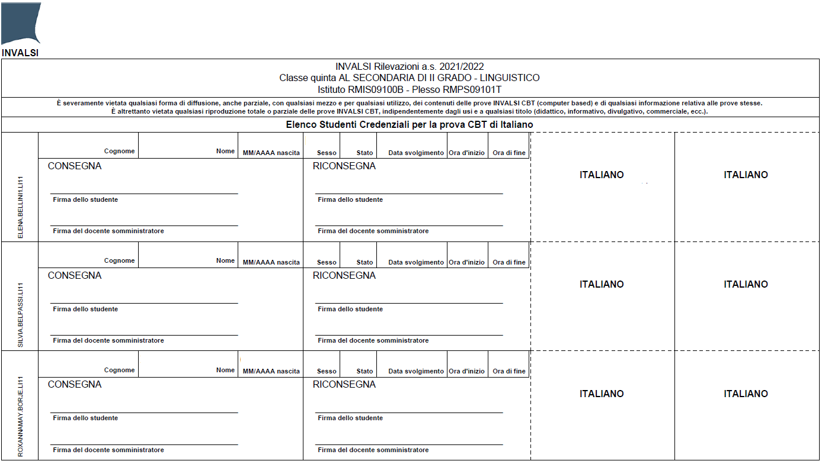

  - Qualora si tratti della prima prova in assoluto che viene somministrata alla classe, ogni studente dovrà anche firmare la nota informativa, disponibile nella busta grande, la quale andrà letta agli studenti prima dell’inizio della prova;
  - Il docente somministratore dà ufficialmente inizio alla prova INVALSI prevista da calendario comunicando agli allievi che:
    - se hanno bisogno di carta per gli appunti possono usare solo i fogli timbrati forniti dalla scuola e contenuti nella busta grande o disponibili nel laboratorio. Tali fogli dovranno poi essere riconsegnati al docente somministratore che al termine della prova provvederà alla loro distruzione;
    - i cellulari dovranno essere spenti e posizionati in vista del docente somministratore;
    - una volta cliccato sul link di accesso alla prova, nella schermata di login andranno digitate le credenziali contenute nel talloncino;
    - una volta effettuato l’accesso, le istruzioni poste all’inizio di ciascuna prova vanno lette con attenzione;
    - il tempo complessivo di svolgimento della prova è regolato automaticamente dalla piattaforma;
    - una volta chiusa la prova sulla piattaforma non sarà più possibile accedere nuovamente alla prova stessa. Occorre prestare molta attenzione a non scorrere tutte le domande per non incorrere nell’errore di uscire in modo prematuro dalla prova;
    - cliccando sul pulsante “Fine test” la prova si chiude definitivamente;
    - ogni movimento all’interno della prova e sulla rete Internet è registrato dal sistema per l’individuazione di eventuali comportamenti scorretti;
    - il talloncino con le credenziali deve essere riconsegnato al docente somministratore.
- Prima della somministrazione della seconda prova della giornata
  - Al termine di tutte le operazioni legate alla prima prova, la seconda potrà iniziare immediatamente dopo, senza rispettare necessariamente l’orario di inizio previsto dal calendario. Considerare eventualmente di far fare un piccolo intervallo alla classe qualora non sia possibile fare la ricreazione vera e propria;
  - Accertarsi che i verbali di consegna della busta grande siano già stati firmati a inizio mattinata;
  - I punti dal 6. al 9. del paragrafo precedente rimangono validi anche nel caso della somministrazione della seconda prova della giornata.

- Durante la somministrazione della prova
  - Ad ogni cambio dell’ora, il docente somministratore cederà il proprio ruolo di supervisore al docente dell’ora successiva. Contestualmente a questo passaggio di consegne, un’altra nota di riservatezza dovrà essere presa dalla busta grande e firmata dal docente somministratore entrante, qualora ella/egli non abbia già provveduto a firmarne una in una delle giornate di somministrazione precedenti. A firma avvenuta, la stessa andrà nuovamente riposta nella busta grande. Si ricorda che non è richiesta la compresenza di più docenti;
  - In caso emergano dubbi sugli strumenti che possono essere utilizzati durante la prova di matematica, una copia del relativo regolamento INVALSI verrà predisposta per la consultazione in ogni laboratorio;
  - In caso di problemi tecnici di qualsiasi natura, una copia delle indicazioni operative per situazioni problematiche fornita da INVALSI verrà predisposta per la consultazione in ogni laboratorio;
  - Prendere nota, una volta iniziata la prova, degli allievi assenti. I nominativi andranno comunicati ai referenti INVALSI affinché predispongano il recupero della suddetta prova.

- Al termine della somministrazione della prova
  - Ogni studente riconsegna il talloncino con le credenziali utilizzato per accedere e i fogli degli appunti (se ne ha fatto richiesta durante la prova);
  - Il docente somministratore ripone i talloncini nella busta piccola contenuta nella busta media della prova specifica e annota nell’apposita sezione dell’Elenco studenti la data di svolgimento, l’ora di inizio e l’ora di fine della prova dello studente;
  - Il docente somministratore e lo studente firmano entrambi nella sezione Riconsegna dell’Elenco studenti;
  - Il docente somministratore, riposti tutti i talloncini nella busta piccola, ripone la stessa e l’Elenco studenti all’interno della busta media relativa alla prova. ;
  - Il docente somministratore chiude la busta media della prova e la ripone nella busta grande;
  - Il docente somministratore mette da parte i fogli utilizzati come appunti per provvedere in un secondo momento alla loro distruzione;
  - Il docente somministratore che conclude l’ultima prova della giornata della classe riporta in vicepresidenza la busta grande. Tale operazione verrà accompagnata dalla redazione del verbale di riconsegna sottoscritto in duplice copia: la prima rimarrà come ricevuta al docente somministratore mentre la seconda verrà riposta all’interno della busta grande.

